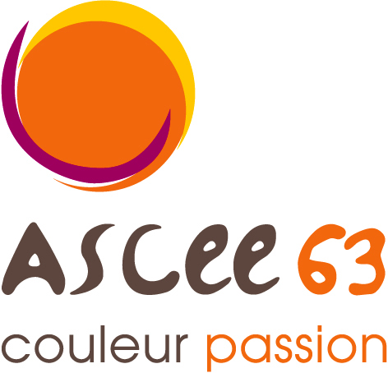  ASSOCIATION  SPORTIVE, CULTURELLE  et d'ENTRAIDE  de l'ENVIRONNEMENT  du PUY-de-DÔME | 

La section PETANQUE de l’ASCEE 63,
organise les
2ème rencontres de l’Amitié
(ASCEE03,15,19,42,43,63,ALA,…)

le samedi 24 août 2024
au Complexe multi-activités du Brézet
- Début des rencontres – 10 h précises –

        

Les parties se dérouleront
en doublette-triplette, avec tirage à la mêlée

Inscription individuelle (concours / repas)
avant le 13-08-2024
auprès de Dominique MONTAGNE
(chevalblanc18@free.fr - 06.86.71.16.94)
et d’Ornella MIMY
(ornelle.mimy@sfr.fr - 06.88.70.50.64)

Concours : 2 € / pers. - Repas (Déjeuner/Diner) : 25 € / pers.

Venez passer un moment agréable et convivial
Nous vous attendons nombreux,
merci à TOUTES et à TOUS.

Les responsables de la section
Dominique MONTAGNE - Sébastien CORNUBET

        

2ème RENCONTRES DE PÉTANQUE DE L’AMITIE
Samedi 24 août 2024

NOM
Prénom
Adhérent ASCEE : …… - |  | Amicale Laïque d’Aubière
Téléphone mobile : ……/ …… / …… / …… / ……
Courriel : ……………………………………………………………………………………………………………………………
Ayant-Droit (1) ……………………………………………………………………………………………………………………
Ayant-Droit (2) ……………………………………………………………………………………………………………………
Concours : ………… pers x 2 € = ………… € | Repas : ………… pers x 25 € = ………… €

        

Renseignements auprès de :
Dominique MONTAGNE | Ornella MIMY
chevalblanc18@free.fr | ornelle.mimy@sfr.fr
06.86.71.16.94 | 06.88.70.50.64

Bulletin d’inscription à retourner à :
ASCEE63
– Rencontre pétanque Amitié 24 août 2024 -
7, rue Léo Lagrange
63033 CLERMONT-FERRAND cedex 1
accompagné de votre règlement par chèque (ordre ASCEE63)
avant le 13 août 2024 dernier délai
        

